Wie beginnen wir?

Die erste Klasse in der Grundschule beginnt ihre Lernphase mit dem Anfangsunterricht.
In diesem Unterricht lernt das Kind, sich mit dem Schulleben auseinander zu setzen.
Im Mittelpunkt der Arbeit in der ersten Klasse steht das Lesenlernen.
Wir, die Lehrer der Wippertusschule in Kölleda haben uns schon seit vielen Jahren für das „Lesen lernen ohne Fibel“ entschieden.
Unsere Kinder lernen das Lesen mit dem Leselehrgang
WORT_ WELT_ wir!
Zu Beginn beschäftigen wir uns mit den Wörtern Wort- Welt- wir.

Es wird nach Wörtern gesucht, gemalt und erzählt.

Jedes Kind benennt sein Lieblings-Wort und dieses wird aufgeschrieben.

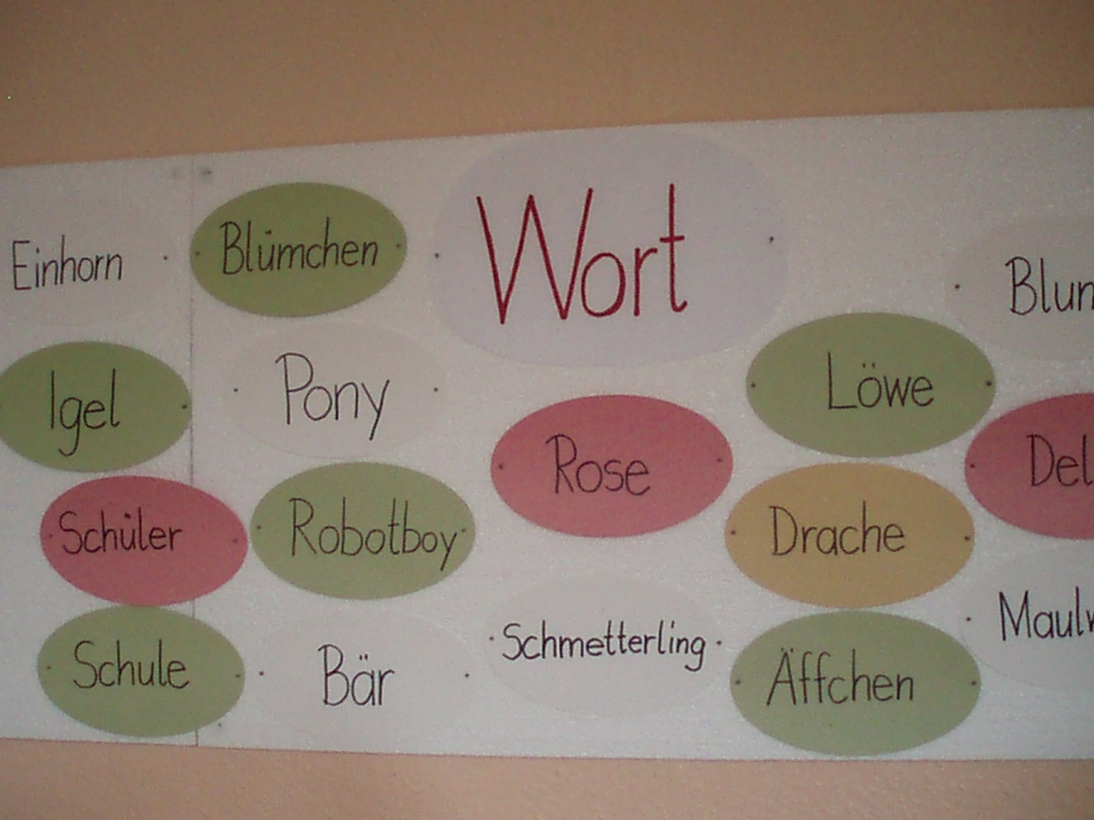

Zum Wort „ Welt“ erzählen wir über unsere Welt.
Jedes Kind kann Erlebnisse mit seiner Umwelt in den Unterricht einbringen.
In Gruppenarbeit entstehen eigene Kinderwelten. Jede Welt ist anders.

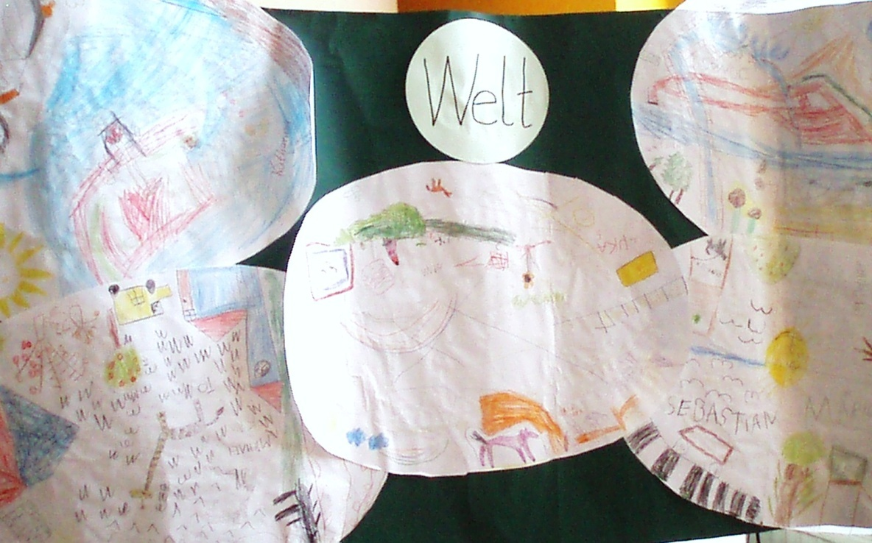

Das „ wir“ steht nun im Mittelpunkt.
Zum besseren Kennenlernen in der Klassengemeinschaft werden Spiele durchgeführt und jeder kann sich und seine Familie vorstellen.
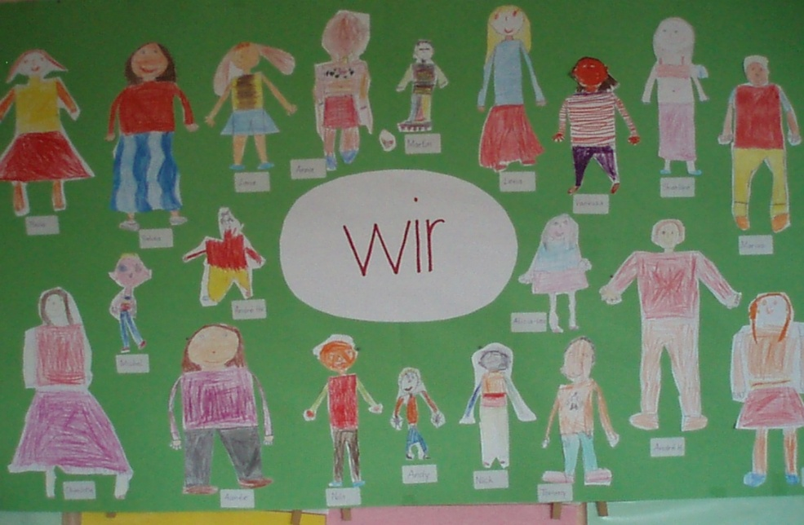

In diesem Lehrgang lernen wir jede Woche einen Buchstaben und den dazugehörigen Laut.
Alle Themen fließen in den Unterrichtsverlauf ein.
Die ganze Woche über steht dieser Buchstabe im Mittelpunkt unserer Lernarbeit:
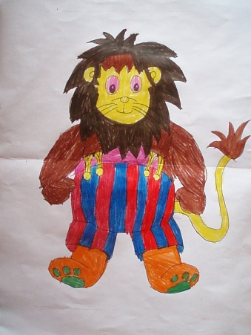
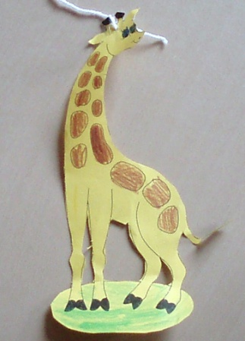
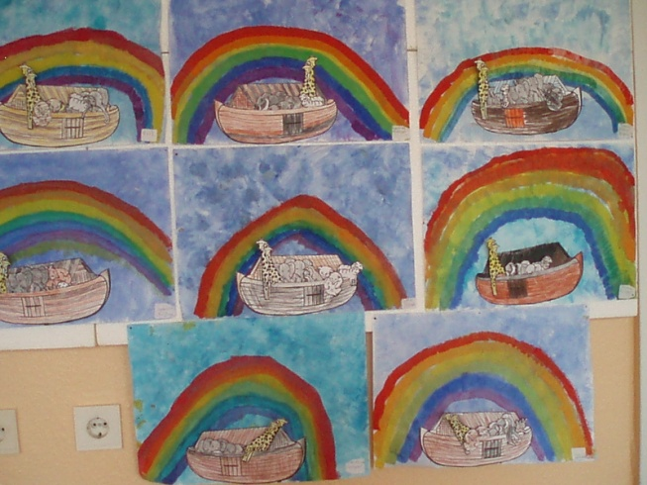
Wir lernen den Buchstaben in Druckschrift zu schreiben und lesen Wörter.
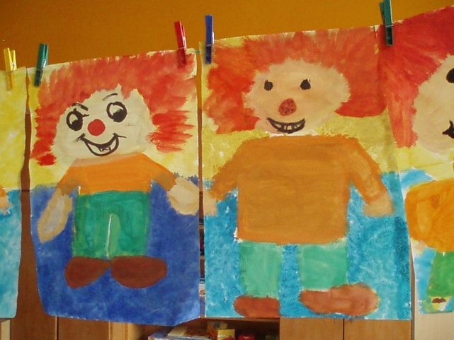
Wir basteln zum Buchstaben.
Wir zeichnen zum Buchstaben.
Wir lernen ein passendes Lied.
Wir erzählen Geschichten.

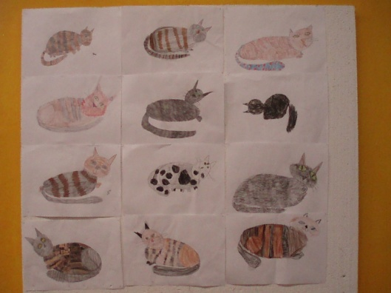

Vielfältiges Material steht den Kindern dazu zur Verfügung:
Das Gelbe ABC- Buch, zu jedem Buchstaben gehört ein Gedicht, dazu wird erzählt, gemalt usw. eine Seite wird gestaltet,
Buchstabenkärtchen,
Wortkärtchen,
Arbeitsblätter,
Schreibfolien,
der Leselehrgang ( Gelbe Hefter).
Der Wechsel der Lernformen ermöglicht dem Kind, sich in vielfältiger Form mit dem Lernstoff auseinanderzusetzen und individuelle Stärken in den Lernprozess einfließen zu lassen.
Phasen der Arbeit, des Lernens und der Entspannung sind immer Teil des Unterrichtes.

Nach den ersten sechs Buchstaben beginnt der individuelle Leselehrgang.
Jedes Kind bestimmt nun selbst sein eigenes Lesetempo und hat die Möglichkeit, schneller oder langsamer im Leseprozess voran zu kommen.

Zuerst lernen die Kinder alle Buchstaben in Druckbuchstaben zu schreiben. Am Ende der ersten und am Anfang der zweiten Klasse lernen unsere Kinder die Schreibschrift dazu.
Zum Unterricht gehören außer dem Lesen und Schreiben, das Zuhören, das Nacherzählen und das Erzählen von eigenen Erlebnissen.

In verschiedenen Formen des Arbeitens, (Partnerarbeit, Arbeit an Stationen Freiarbeit, Arbeit nach Tagesplan usw.) lernen die Schüler zunehmend selbständig zu lernen, in dem sie sich ihre Lernarbeit selbst einteilen, ihr eigenes Lerntempo und den Lernumfang bestimmen. Die Schüler lernen nach Plänen zu arbeiten und bilden ihren individuellen Lernrhythmus aus. ( selbstgesteuertes Lernen)

Weitere genauere Hinweise zur Lese- und Lernmethode erfahren sie vom Klassenlehrer im ersten Elternabend des Schuljahres.

